Рекомендации по организации образовательной деятельности для родителей воспитанников старшей группы №8 МАДОУ «Детский сад №104 комбинированного вида», находящихся в условиях самоизоляции.

Время каждой деятельности: 25 минут.
Перерыв между деятельностью: 10 минут.

Понедельник
1.Аппликация
Тема: «Весенний ковер».
Рекомендации по проведению:
Необходимый материал: Бумага бледно-зеленого цвета для фона, цветная для цветов, зеленая для листьев. Ножницы, клей, салфетка.
1.Предложите ребенку вырезать и наклеить на лист бумаги цветы нарцисса, тюльпана.
2.Попросите вспомнить, как можно быстро вырезать несколько одинаковых частей.
Старайтесь добиваться более точного вырезывания формы цветов.
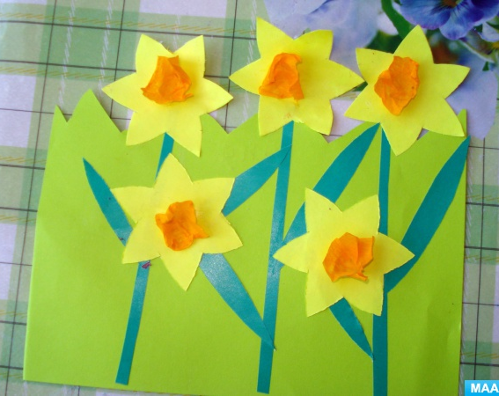
А также добивайтесь красивого расположения и аккуратного наклеивания.
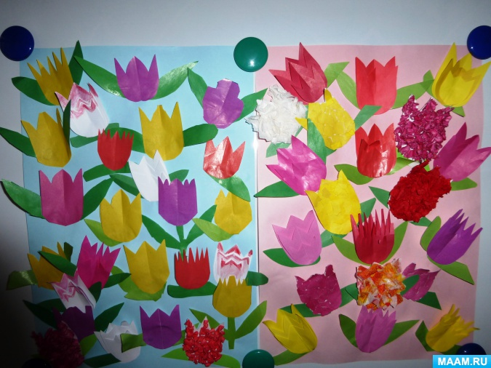

Физкультура
Беседуем на тему: «Виды спорта»
Показываем ребенку картинку и говорим, какой вид спорта указан на ней. Рассказываем, что необходимо для конкретного вида спорта. (например: футбол-мяч, ворота; баскетбол- мяч, баскетбольное кольцо; теннис-мяч, теннисная ракетка, сетка; хоккей- клюшка, шайба, ворота и.т.д)
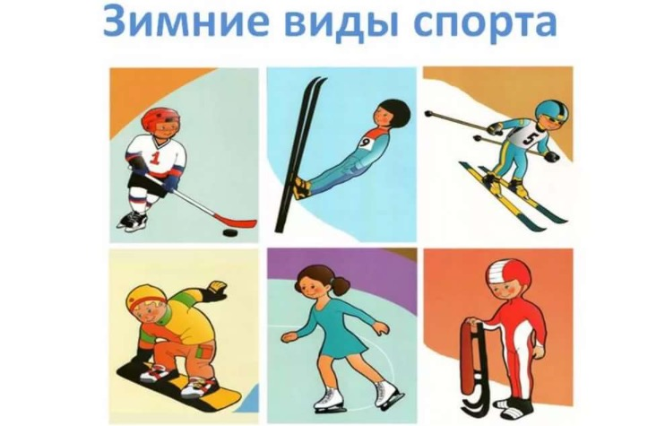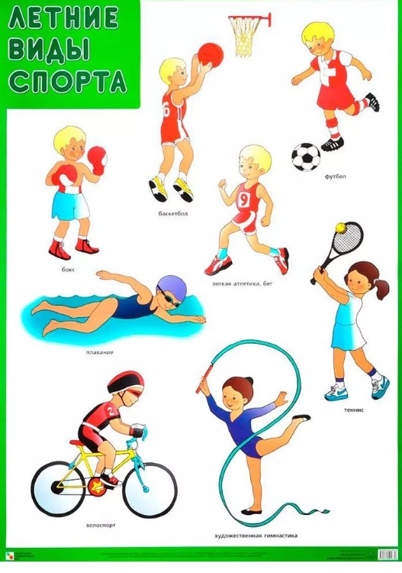

Делаем пальчиковую гимнастику:
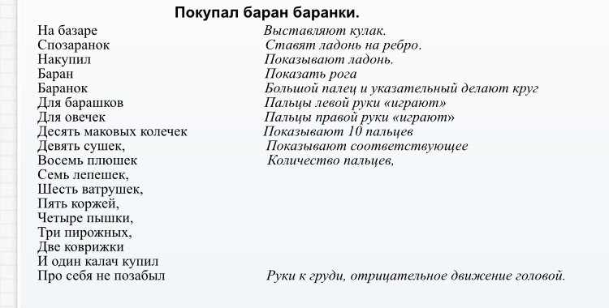
Вторник.
1.Математическое развитие
Тема: «Закрепление пройденного материала».
Рекомендации по проведению:
1. Продолжайте учить понимать отношения рядом стоящих чисел в приделах 10.
2. Дидактическая игра «Найди соседей цифр».
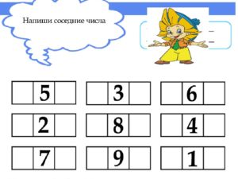

3. Совершенствуйте умение сравнивать величину предметов по представлению.
4. Закрепляйте умение делить круг и квадрат на 2 и 4 равные части, учите называть части и сравнивать целое и часть.
2. Музыка
Музыкально- ритмическое движение: «Мячики» Е. Железнова
https://ru357.iplayer.info/q/%D0%B2%D0%B5%D1%81%D0%B5%D0%BB%D1%8B%D0%B9+%D0%BC%D1%8F%D1%87%D0%B8%D0%BA+%D0%B6%D0%B5%D0%BB%D0%B5%D0%B7%D0%BD%D0%BE%D0%B2%D0%B0/
выполняем движения с мячиком
Слушание музыки: «Шуточка» В. Селиванова
https://audio-vk4.ru/?mp3=%D0%A1%D0%B5%D0%BB%D0%B8%D0%B2%D0%B0%D0%BD%D0%BE%D0%B2+%E2%80%93+%D0%A8%D1%83%D1%82%D0%BE%D1%87%D0%BA%D0%B0
слушаем с ребенком предложенное произведение.
3. Ознакомление с природой.
Тема: «Солнце, воздух и вода - наши верные друзья».
Рекомендации по проведению:
1. Обратитесь к ссылке и просмотрите презентацию: https://infourok.ru/prezentaciya-solnce-vozduh-i-voda-nashi-luchshie-druzya-748512.html
2. Прочитайте стихотворение К. Романова «Сирень».
Сирень распустилась у двери твоей
И лиловыми манит кистями:
О, выйди! Опять любоваться мы ей
Восхищенными будем глазами.
Смотри: гнутся ветви все в пышном цвету,
Как обильны они и пушисты!
Недолго глядеть нам на их красоту
И вдыхать этот запах душистый.
Весна промелькнет словно шаткая тень,
Как во сне пронесется крылатом…
Скорей! Наглядимся ж на эту сирень
И упьемся ее ароматом.
Среда.
1. Речевое развитие.
Тема: «Чтение русской народной сказки «Финист-Ясный сокол».
Рекомендации по проведению:
1. Познакомьте ребенка с русской народной сказкой « Финист-Ясный сокол».
Обратитесь к ссылке: https://nukadeti.ru/skazki/finist_yasnyj_sokol
2.Задайте вопросы по тексту произведения.
Физкультура
Беседуем на тему: «Виды спорта»
Показываем ребенку картинку и говорим, какой вид спорта указан на ней. Рассказываем, что необходимо для конкретного вида спорта. (например: футбол-мяч, ворота; баскетбол- мяч, баскетбольное кольцо; теннис-мяч, теннисная ракетка, сетка; хоккей- клюшка, шайба, ворота и.т.д)

Делаем пальчиковую гимнастику:
Четверг
1. Рисование
««Цветные ладошки» »
Необходимые материалы: Большие листы бумаги, гуашь. Образцы рисунков.
Рекомендации по проведению: Познакомить ребенка с нетрадиционной техникой рисования. Побеседовать, во что можно превратить отпечаток его ладони, или, на что она похожа.
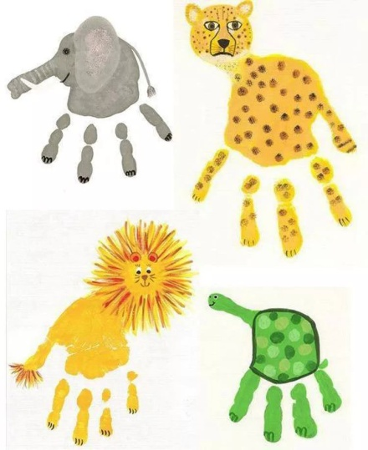
2. Музыка.
Пение: «Детский сад » А. Филлипенко
https://wwj.lalamus.mobi/music/%D0%94%D0%B5%D1%82%D1%81%D0%BA%D0%B8%D0%B9+%D1%81%D0%B0%D0%B4+%D0%A4%D0%B8%D0%BB%D0%B8%D0%BF%D0%BF%D0%B5%D0%BD%D0%BA%D0%BE
прослушайте с ребенком предложенную песенку, поговорить о ее содержании, поучить текст, выразительно проговаривая слова песенки
Пляшем с детьми: «Ёжик» Д. Б. Кобалевский
https://audio-vk4.ru/?mp3=%D0%9A%D0%B0%D0%B1%D0%B0%D0%BB%D0%B5%D0%B2%D1%81%D0%BA%D0%B8%D0%B9+%E2%80%93+%D0%95%D0%B6%D0%B8%D0%BA
попробуйте изобразить с ребенком «шагающего по лесной тропинке ёжика»
Пятница.
1. Речевое развитие.
Тема: «Звуковая культура речи» (проверочное).
Рекомендации по проведению:
Попросите ребенка назвать известные ему звуки.
Выслушайте ответы и произнесите звуки, которые не были названы.
Прочитайте стихотворение Ф. Грубина «Ромашки».
Белые ромашки-сестрички,
У ромашек белые реснички.
Пляшут ромашки среди луга.
До чего похожи друг на друга!
Предложите назвать ребенку звуки, которые он услышал в словах(ромашка, сестричка).
Попросите назвать слова со звуком Ж и Ц.
Спросите сколько звуков в словах: сыр, маки, оса, лиса.
Предложите запомнить и прочитать скороговорку:
Не сварили макароны-
Своровали их вороны.
2. Рисование.
Тема: «Картинка про лето».
Необходимые материалы: Лист бумаги, краски, кисть, салфетка.
Рекомендации по проведению:
1. Спросите у ребенка какое сейчас время года.
2.Предложите рассказать, что ребенок видел на прогулке.
3.Учите ребенка отражать в рисунке впечатления, полученные летом.
4. Рисовать различные деревья ( толстые, тонкие, высокие), кусты, цветы.
5. Учите ребенка располагать изображения на полосе внизу листа (земля, трава) и по всему листу.
6. Попросите ребенка рассказать о своем рисунке.
